ZENITH ELEVA EL ARTE DE LA ALTA RELOJERÍA CONTEMPORÁNEA CON DOS CREACIONES ESTELARES: EL DEFY ZERO-G Y EL DEFY DOUBLE TOURBILLON DE ZAFIRO TRANSPARENTE

Una nueva expresión de la Alta Relojería, con el estilo de Zenith. La Manufactura ha reinventado dos de sus movimientos más extraordinarios con una arquitectura y unas técnicas de acabado contemporáneas que se pueden admirar a través de cajas de zafiro luminosas y transparentes. Al igual que Georges-Favre Jacot, que bautizó su manufactura con el nombre del punto más elevado de la trayectoria de un cuerpo celeste en el cielo, los relojeros y diseñadores de Zenith buscaron la inspiración en el universo infinito allende nuestro horizonte para sus creaciones de Alta Relojería más grandiosas e ingeniosas.

Zenith ha reinterpretado dos de sus calibres de Alta Relojería más vanguardistas de una forma que solo puede admirarse a través de la transparencia de una caja de zafiro. Estas dos creaciones conceden el protagonismo a la singular estética futurista y evocadora de Zenith, para lo cual utilizan métodos de decoración novedosos e inéditos con los que obtienen un resultado estelar.

En primer lugar, todos los componentes del movimiento se tratan con PVD azul. A continuación, las inscripciones y los elementos decorativos, como las estrellas en miniatura, se graban cuidadosamente en los puentes, tras lo cual, los bordes biselados de los puentes se terminan con precisión con un PVD de color rodiado. Se trata de una técnica muy especial que proporciona un contraste sorprendente y añade aún más profundidad visual a un movimiento ya intrincado con su forma futurista. Los movimientos, enmarcados en cajas de zafiro totalmente transparentes, brillan con luz propia y desde todos los ángulos.

DEFY Zero-G

Durante mucho tiempo, el objetivo final de los relojeros ha sido superar los efectos de la gravedad en la precisión cronométrica. Zenith logró precisamente esto con su mecanismo "Gravity Control", en el que el órgano regulador está fijado a un cardán que siempre permanece en posición plana, independientemente de la rotación del reloj. En la actualidad, la Manufactura ha rediseñado por completo todo el movimiento con una nueva arquitectura que favorece una visualización más abierta y expositiva. Este se aloja en una caja de zafiro transparente que permite admirar el singular mecanismo desde todos los ángulos, una primicia para la Manufactura.

Como un objeto suspendido en el espacio y libre de los efectos de la gravedad, la esfera descentrada del DEFY Zero-G Sapphire combina varios oficios tradicionales en una ejecución contemporánea, realizada a mano en un crisol de meteorito, cristal de aventurina y esmalte grand feu sobre una base de oro. Muestra a nuestro vecino planeta rojo Marte en el pequeño segundero, parcialmente eclipsado por la esfera de las horas y los minutos. La parte trasera del módulo giroscópico, con una textura de cráteres que imita la luna, ofrece un toque especial que solo se puede al elevar el reloj. Toda la platina principal y los puentes del movimiento están acabados en un tono azul con chaflanes rodiados grises en contraste, moteados con estrellas blancas de distintos tamaños. Este acabado de inspiración astronómica se extiende al contenedor cilíndrico del movimiento, que también puede verse a través de los laterales de la caja.

DEFY 21 DOUBLE TOURBILLON

Para la última ejecución del cronógrafo con tourbillon más rápido que existe, equipado con dos tourbillones independientes que completan las rotaciones en 60 segundos para el tourbillon de cronometraje y 5 segundos para el tourbillon del cronógrafo, Zenith llevó su evocadora estética de "cielo estrellado" a nuevas cotas cósmicas en el DEFY 21 Tourbillon Sapphire, con un guiño al universo y a la exploración espacial.

Visible para que todos lo admiren a través de la caja cristalina, el excepcional movimiento de cronógrafo del DEFY 21 Double Tourbillon se presenta con una estética estelar y futurista. La platina principal del movimiento está acabada en un llamativo tono de PVD azul, y en algo inédito para Zenith: algunos de los puentes del lado de la esfera están grabados con estrellas, como una galaxia lejana de micromecánica en movimiento perpetuo. El cronógrafo con indicación de centésimas de segundo, en la cima de la precisión, se mueve a una velocidad increíble, yuxtapuesto sobre un fondo tranquilo y estrellado.

El DEFY 21 Tourbillon Sapphire y el DEFY Zero-G Sapphire se producirán en una edición limitada de 10 piezas cada uno.

UNA EXPERIENCIA EXCLUSIVA QUE DESAFÍA A LA GRAVEDAD

A los 20 propietarios de las ediciones limitadas DEFY Zero-G Sapphire y DEFY 21 Tourbillon Sapphire, Zenith les ofrece la oportunidad de vivir una experiencia inolvidable: un vuelo parabólico en gravedad cero. Zenith se ha asociado con Novespace, filial del Centro Nacional Espacial francés, para ofrecer una experiencia de ingravidez, prevista para febrero de 2022.

Los invitados llegarán a las instalaciones de Novespace en Burdeos (Francia), donde se reunirán con sus instructores. El astronauta francés Jean-François Clervoy también estará presente en la conferencia previa al vuelo. El vuelo consiste en 15 parábolas, en las que el avión asciende y luego se sumerge en una caída libre para reproducir el efecto de flotar en ingravidez con una ausencia percibida de gravedad.

DEFY 21 DOUBLE TOURBILLON SAPPHIRE
Referencia: 04.9000.9020/00.R920
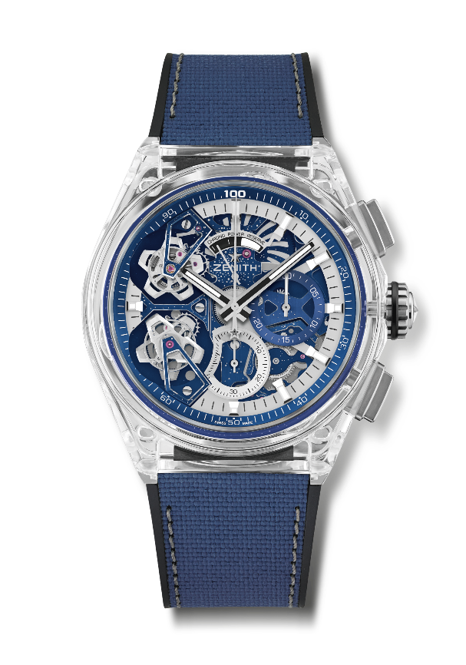
Puntos clave: caja de zafiro integral. Movimiento del cronógrafo con indicación de centésimas de segundo y tourbillon doble.
1 escape de tourbillon para el reloj (36 000 alt/h / 5 Hz); 1 escape de tourbillon para el cronógrafo (360 000 alt/h / 50 Hz). Frecuencia característica y exclusiva de una rotación por segundo de la aguja del cronógrafo. Cronómetro certificado. Edición limitada de 10 unidades.
Movimiento: El Primero 9020 Automático.
Frecuencia: 36 000 alt/h (5 Hz).
Reserva de marcha: 50 horas aproximadamente.
Funciones: indicación central de horas y minutos. Double Tourbillon, 1 escape para el reloj (36 000 alt/h / 5 Hz. La jaula da una vuelta en 60 segundos). 1 escape para el cronógrafo (360 000 alt/h / 50 Hz. La jaula da una vuelta en 5 segundos). Cronógrafo con indicación de las centésimas de segundo: aguja del cronógrafo central que da una vuelta por segundo, contador de 30 minutos a las 3 horas, contador de 60 segundos a las 6 horas, indicación de reserva de marcha del cronógrafo a las 12 horas.
Acabados: cristal de zafiro abombado con tratamiento antirreflectante en ambas caras.
Precio: 180 000 CHF.
Material: zafiro
Caja: 46 mm.
Estanqueidad: 3 ATM.
Esfera: esqueletizada
Índices: rodiadas, facetadas y recubiertas de Super-LumiNova® SLN C1
Agujas: rodiadas, facetadas y recubiertas de Super-LumiNova® SLN C1
Brazalete y cierre: caucho negro con tejido azul "efecto cordura" y pespuntes grises. Doble cierre desplegable de titanio.

DEFY ZERO G SAPPHIRE
Referencia: 04.9000.8812/00.R920

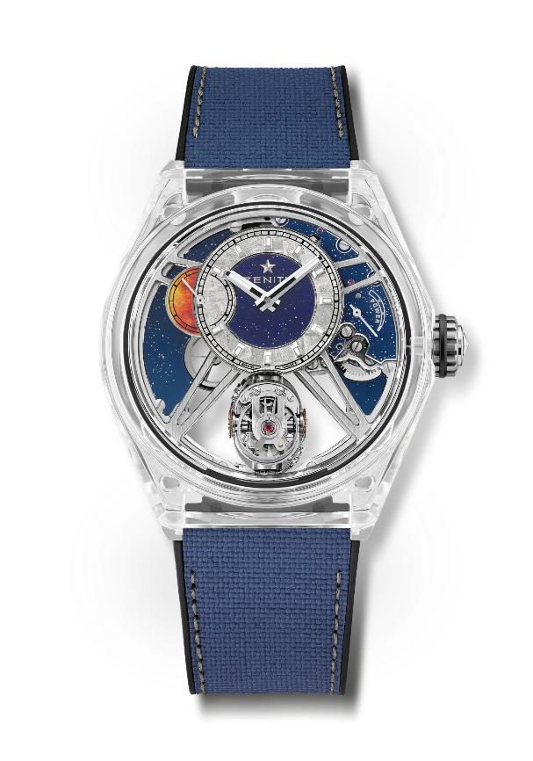
.
Puntos clave: caja de zafiro integral. Movimiento totalmente esqueletizado: El Primero 8812 S. Módulo giroscópico de control de gravedad que mantiene el órgano regulador en posición horizontal Ahora solo ocupa el 30 % de su volumen inicial. Inspirado en los legendarios cronómetros marinos. Esfera esqueletizada. Edición limitada de 10 ejemplares.
Movimiento: El Primero 8812 S, manual.
Frecuencia: 36 000 alt/h (5 Hz).
Reserva de marcha: 50 horas aproximadamente.
Funciones: horas y minutos descentrados a las 12 horas. Segundero pequeño a las 9 horas.. Módulo autorregulador Gravity Control a las 6 horas. Indicación de reserva de marcha a las 2 horas.
Acabados: úbrica bicolor exclusiva en platinas y puentes. Acabado de cielo estrellado.
Precio: 160 000 CHF.
Material: zafiro
Caja: 46 mm.
Estanqueidad: 3 ATM.
Esfera: esfera de las horas y los minutos esqueletizada con meteorito y aventurina.
Índices: rodiados, facetados y recubiertos de Super-LumiNova SLN C1.
Agujas: oro, rodiadas y facetadas, recubiertas de Super-LumiNova SLN C1.
Brazalete y cierre: caucho negro con tejido azul "efecto cordura" y pespuntes grises. Doble cierre desplegable de titanio.

ZENITH: TIME TO REACH YOUR STAR.

Zenith existe para inspirar a las personas a perseguir sus sueños y convertirlos en realidad contra todo pronóstico. Desde su fundación en 1865, Zenith se ha convertido en la primera manufactura relojera en el sentido moderno del término, y sus relojes han acompañado a figuras extraordinarias que soñaron a lo grande y lucharon para lograr lo imposible, desde el vuelo histórico de Louis Blériot a través del Canal de la Mancha hasta el salto libre estratosférico de Felix Baumgartner que batió todos los récords. Zenith pone el foco sobre mujeres visionarias y revolucionarias de ayer y de hoy, celebrando sus logros y creando la plataforma DREAMHERS para que las mujeres compartan sus experiencias e inspiren a otras a hacer realidad sus sueños.

Zenith utiliza exclusivamente sus propios movimientos, desarrollados y manufacturados de forma interna, en todos sus relojes. Desde la creación de El Primero en 1969, el primer calibre de cronógrafo automático del mundo, Zenith no ha dejado de dominar y perfeccionar la complicación, hasta alcanzar una precisión de décimas de segundo en las últimas líneas Chronomaster y de centésimas de segundo en la colección DEFY. Zenith ha dado forma al futuro de la relojería suiza desde 1865 acompañando a aquellos que se atreven a desafiar sus propios límites y a derribar barreras. The time to reach your star is now.

